Обособленное структурное подразделение муниципального бюджетного дошкольного образовательного учреждения детского сада № 7 «Жемчужинка»- детский сад «Росинка»

Сюжетно-ролевая игра «Больница»
в группе раннего возраста
«Солнышко»

Воспитатель: Свирина Н.Ю.

х. Объединенный

Сюжетно-ролевая игра «Больница» в группе раннего возраста
Виды деятельности: игровая, коммуникативная, познавательная, социализация, труд.
Цель: формировать у детей умение принимать на себя роль и выполнять соответствующие игровые действия, использовать во время игры медицинские инструменты и называть их; способствовать возникновению ролевого диалога. Формировать чуткое, внимательное отношение к заболевшим игрушкам.
Предварительная работа: чтение художественной литературы, рассматривание иллюстраций.
Организационный момент.
Воспитатель. - Ребята, вы слышите, кто-то плачет. Пойдёмте, поищем (дети ищут и находят медвежонка лежащим на кровати).
Воспитатель. Мишутка, почему ты плачешь? Почему лежишь? Пора уже давно вставать и с нашими ребятами играть. (берёт игрушку на руки и имитирует кашель: кх-кх-кх).

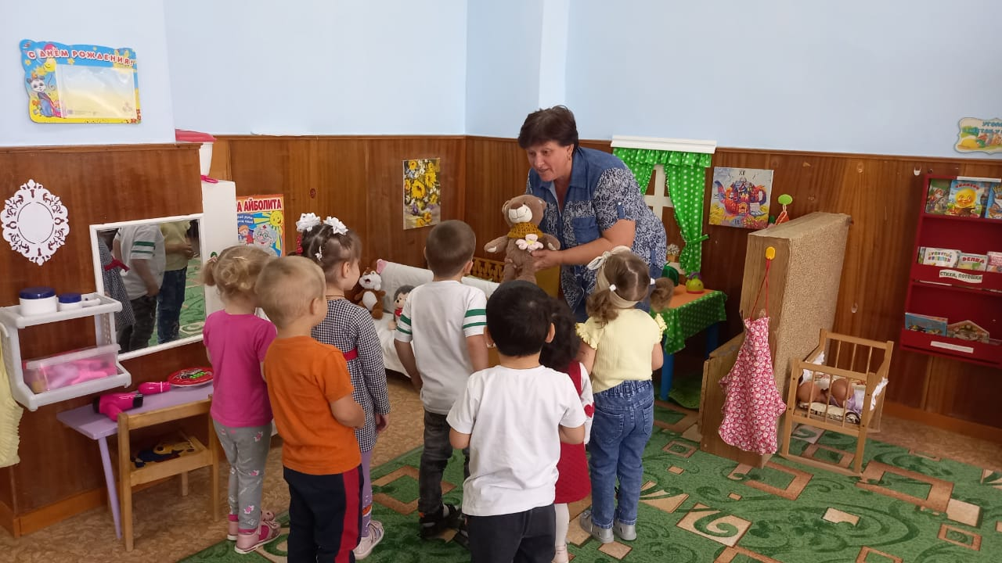
- Наш Мишутка заболел
Утром даже он не ел.
Еле глазки открывает,
Не смеётся, не играет.
Целый день он молчит,
Даже тихо не рычит.
Воспитатель. - Давайте спросим Мишутку, что у него болит. Где у него болит?
Дети. - Что у тебя болит Мишутка?
(показывает, а воспитатель предлагает назвать, что болит у мишки)
Воспитатель. Надо срочно что- то делать. Как помочь Мишке? Правильно. Надо отнести Мишутку к врачу. Пойдемте в поликлинику. (идут)
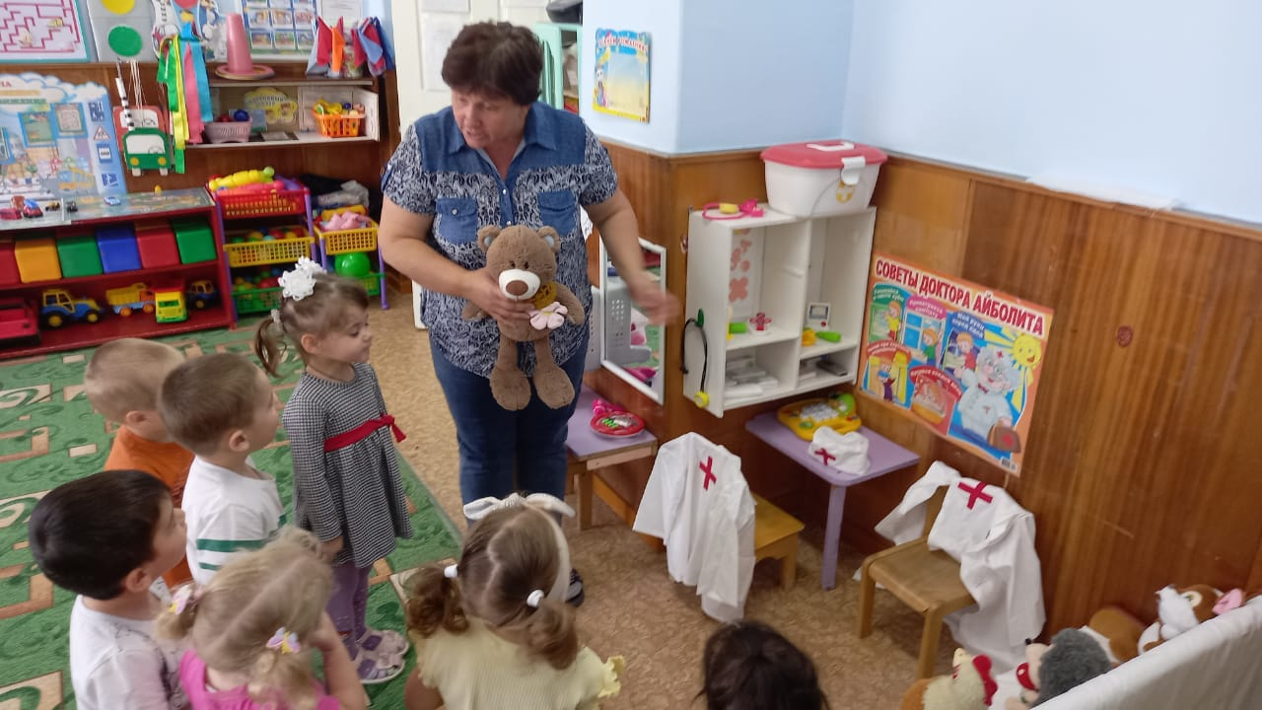
Воспитатель. (показывает на сидящие на диване игрушки) Какая очередь в больнице! Зверята заболели: зайка, собачка, кошка.
Давайте спросим, что у них болит?
- Щенок ушко простудил
Форточку закрыть забыл.
- Что болит у щенка (дети отвечают)
- Несчастный зайка поранила лапку
Сидит и не может ступить.
- Что болит у зайки? (дети отвечают)
Воспитатель. - Все зверята заболели, всем срочно надо к врачу.
- Но где же доктор? Оказывается он уехал к больным на вызов. Что делать? Нам срочно нужен доктор. Кто же будет лечить больных? Богдан, ты будешь доктором? Полечишь больные игрушки? Одевай халат. Теперь ты доктор. А кто будет медсестрой?
Воспитатель. А чем будем лечить больных? Давайте расскажем.
-Чем будем слушать игрушки, если они кашляют?
Дети. Трубочкой, фонендоскоп.

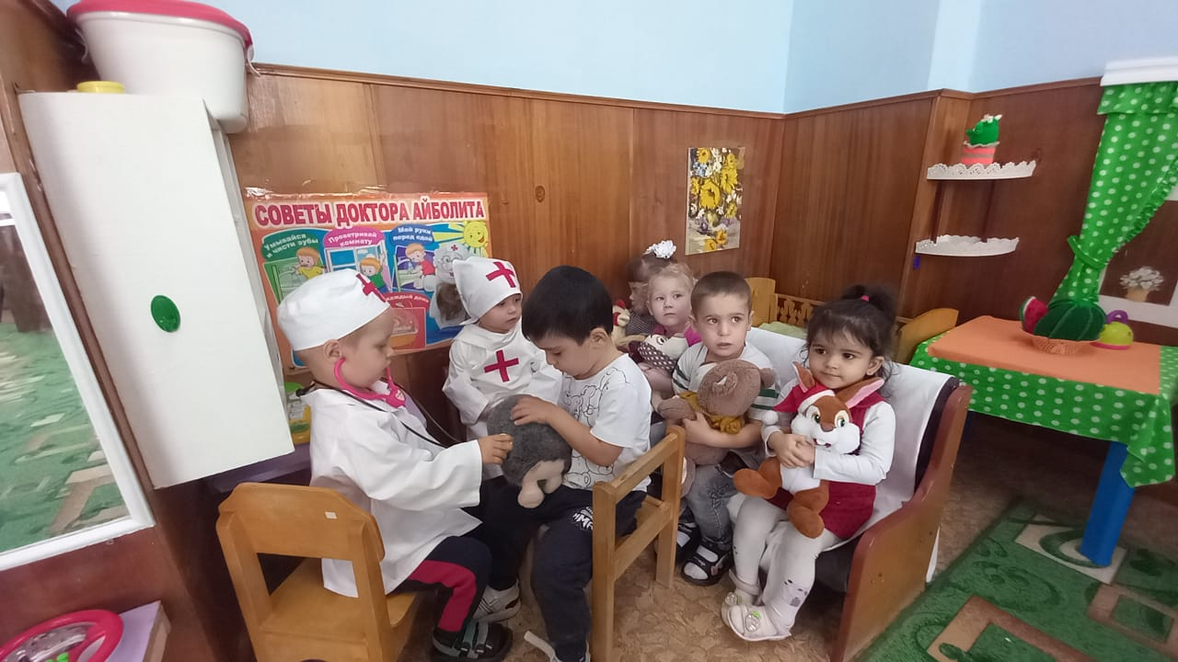

Воспитатель. Чем будем делать уколы?
Дети. Шприцом.

Воспитатель. Чем мы зайчику завяжем лапку?
Дети. Бинтом.
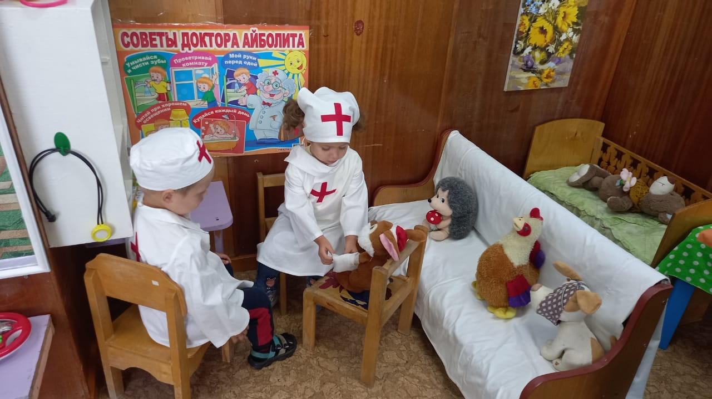

Воспитатель. А ещё доктор даёт больным таблетки, витамины.
Ведётся приём больных.
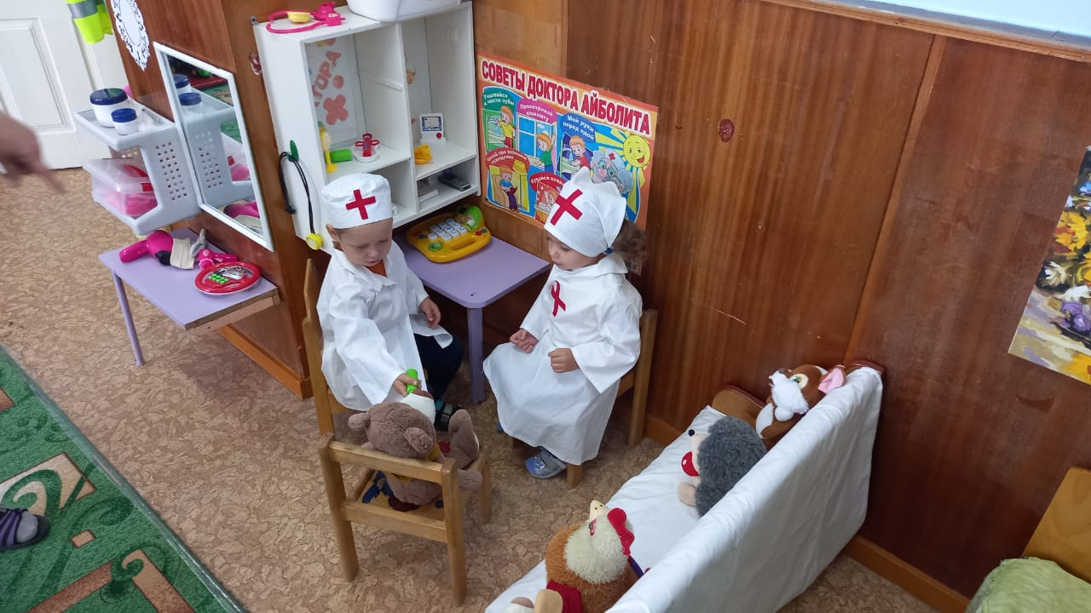

Воспитатель. Молодцы, ребята, помогли своим игрушкам, всех вылечили. Вам понравилось играть?

